結婚迎娶儀式流程表
新郎 |  | 新娘
工作人員
伴郎+禮車 |  | 伴娘
禮車 |  | 禮車
新祕 |  | 婚攝
婚佈 |  | 婚錄
注意事項:1.化妝時間7:00, 化妝地點:XX飯店。

內容 & 時間 | 人員 | 注意事項
【迎親‧燃炮】綁車採時間  - 新郎帶新娘捧花 出發時間 | 禮車司機、新郎及伴郎.媒人共X人 | 伴郎電話:XXXX-XXXX
【請新郎】11:00到女方家  男方抵達女方家  男方車隊電話告知，於巷口然炮，女方也燃炮回應歡迎  女方男童持茶盤（上有兩顆蘋果）恭候新郎  新郎下車，給男童紅包，進入女方家 | 禮車司機、新郎及迎娶人員  燃炮人員  男童  新郎
【討喜】  新郎與女方問候後，要持捧花給新娘  伴娘及女性好友攔住新郎 | 新郎及伴郎  伴娘及女性友人  新郎 | 伴娘及女性友人可以提條件來故意攔阻新郎，新郎完成挑戰後才能進入
【交捧花】  新郎入新娘房將捧花交給新娘 | 新娘、新郎 | 新郎可單膝下跪送捧花，並幫新娘穿新娘鞋後牽起新娘出房門
【拜別&蓋頭紗】  新郎新娘上香祭祖  拜別女方長輩(三叩頭)  由父母親同時蓋頭紗 | 新郎新娘、女方家長  父母親對新人說祝福或期望的話 | 女方舅父點燭(排香尾端沾水)  新娘應跪拜，新郎可跪拜或鞠躬  新娘起身後由父母親蓋頭紗  並與父母親擁抱拜別
【出女家‧過米篩】  新郎扶新娘出女家  媒人幫忙攙扶，以八卦米篩為新娘遮日因為出嫁喜日新娘地位最高，頭不能頂天見日，也祈祝能像這位長輩一樣：福慧雙修，幸福美滿。 |  | 新娘不可回頭  出發前請嬤嬤交扇子給新娘
【上車‧潑水‧擲扇】  新郎新娘、陪嫁陪娶及相關人員上車  新娘上車， |  | 新郎應先扶新娘上車(右後座)，再由另一側上車  所有人不可向女方家說「再見」  新娘上車坐定後不要再移動位置
【車隊出發】15:00
燃放鞭炮後禮車發動，車輛移動後新娘將扇子丟出窗外，象徵不把壞習性帶到婆家去。另有一說謂之「棄姓」，從此改從夫姓。
並在車上哭幾聲，安排幼輩拾起。
【出發‧潑水‧擲扇】  女方家長應將一碗清水、稻穀及白米潑往禮車，表示女兒如同潑出去的水，並祝福女兒富貴滿滿、有吃有穿。 |  | 車輛移動時

【抵達男方家】15：00~16：00  男方家人燃炮迎接，媒人先下車替新娘說吉祥話 |  | 禮車抵達巷口，頭車人員燃炮通知  男方家人燃泡迎接  媒人於新娘之前引導
【摸橘子】  新郎用扇子在車頂打三下，又用腳踢車門三次，再由男方安排好命的小孩，手持茶盤（上有兩顆橘子）請新娘下車  新娘摸橘子，給小孩紅包後下車 |  | 橘子要放到晚上，讓新娘親自來剝分享新郎，意謂長壽多吉。
【牽新娘】  新娘由禮車走出時，由新郎請出車  (媒人以八卦米篩或黑傘為新娘遮日) |  | 新人不可踩門檻
【入門】  過爐 踩瓦 |  | 門口置放炭火爐與瓦片  新娘跨過火爐，並踩破瓦片
【入洞房】  入洞房，米篩放在床上。新人一起坐在預先墊有新郎長褲(一條)的椅上，褲子下可放錢幣(或紅包)，表示生財、坐庫，從此兩人一條心。新娘坐定後不可移動，新郎掀新娘面紗  2.新郎和新娘喝交杯酒。  3.新人吃新娘圓 (黑棗、花生、桂圓、蓮子吉祥材料作成的甜湯，象徵「早生貴子」)。由好命婆幫忙新人互挾甜湯，並說吉祥話。 |  | 結婚當天，所有人都不可坐新床，尤其是新娘不可躺在床上，免去臥病長疾。  坐財庫(褲)用有靠背椅子兩座，上橫放一條新郎長褲，長褲下可放紅包或錢幣，儀式結束後紅包或錢幣收於衣櫥或抽屜生財  掀頭紗吃完甜湯後，新郎應向長輩報告請示已娶回新娘
【祭祖】
新郎牽新娘至祖宗牌位前上香祭祖
【舅子探房】新娘哥哥或弟弟探房 |  | 新郎需給舅子紅包
【到餐廳】4:20到餐廳 |  | 新秘
【餐廳】4:30喜餅組裝及現場布置 | 婚禮佈置:  喜餅: | 婚禮佈置 電話:XXXX-XXX

三 婚禮習俗與禁忌◎(僅提供參考)
- 安床後至新婚夜前，讓一位未成年男童和新郎一起睡在新床上，主要是習俗「睏空舖，不死尪，亦死某」，避之。
- 迎親當天，新娘的姑嫂不能相送出門，原因是「姑」與「孤」、「嫂」與掃帝星的「掃」諧音，不吉。
- 結婚日，新娘離開娘家時，親人要淚眼相送，所謂「哭發哭發，不哭不發」，不哭反而犯忌。
- 婚嫁忌諱生肖屬虎的親朋觀禮，虎犯沖，免得夫妻不和或不孕。
- 新房內的鏡子，新婚四個月內不得借給他人或照人，所以嫁妝衣櫃或梳妝台上的鏡子，都要貼上紅紙，滿四個月方得拆卸使用。
- 新娘的結婚禮服忌有口袋，免得帶走娘家財運。
- 鮮花易謝，婚禮或可少用，但連招花和石榴不忌，前者紅花瓣從葉心展開，其形意喻閨女出嫁、誠待夫婿，後者代表多子多孫、代代綿延。
- 迎取途中，設若花轎（禮車）和花轎相逢，俗稱「喜沖喜」是不祥的，此時雙方媒人不妨交換預備的花束，即稱換花，便可解厄。
- 新娘進入男方家門時，忌諱踏踩門檻，應需跨越過去。
- 歸寧當天，新郎新娘應於日落之前離開女方家，切記不能留宿娘家過夜，避免沖煞娘家。萬一確有特殊理由不能回家，夫妻二人必須分房而眠。
- 婚後四個月，忌諱參加任何婚喪喜慶或在外過夜。

杯子攝影工坊 製表
www.wedding58.com
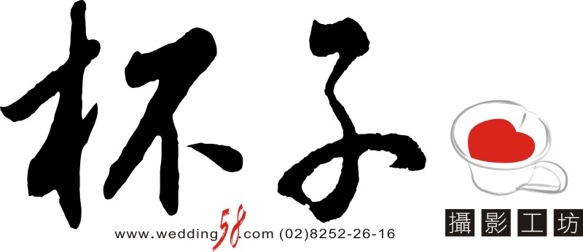
02/8252-2616

